Высокотемпературная электронно-дырочная жидкость в новых двумерных материалах
Пех П.Л.
Инженер
Физический Институт им. П.Н. Лебедева, Москва
Pavel.pekh@phystech.edu
В последнее время большой интерес со стороны исследователей сосредоточен на новых двумерных(2D) материалах, в частности, на монослоях(МС) дихалькогенидов переходных металлов(ДПМ)[1]. Энергия связи экситонав МС ДПМ велика, например, в MoS2[2]. Это обстоятельство позволяет считать структуры с использованием МС ДПМ идеальными системами для исследования многочастичных эффектов, например, существование фазы электронно-дырочной жидкости(ЭДЖ), которые должны наблюдаться при высоких температурах(ВТ), в частности комнатных. Так обычно энергия электрон-дырочной(ЭД) пары в ЭДЖ, а критическая температура фазового перехода типа газ-жидкость.
В настоящей работе исследуется модель тонкой пленки многодолинного полупроводника МС ДПМ на подложке. Гамильтониан ЭД системы
(1)
Здесьоператоры рождения/уничтожения электрона(дырки) с импульсом, а также он обладает спином и принадлежит соответствующей долине(эти индексы не указаны). Электроны(дырки) имеютэквивалентных долин с параболическим законом дисперсии. -кулоновское взаимодействие в 2D системе. Здесь и далее будем пользоваться системой единиц, в которой энергия связи и радиус 2D экситона положены единице:. Энергия ЭД пары
(2)
где-средняя кинетическая энергия,-обменная энергия, которая определяется как среднее взаимодействие, а корреляционная энергия в приближении хаотических фаз(RPA)[3].подавляется малым параметром, тогда можно выкинуть ее из (2) и получить новое приближение
(3)
При температурепараметры ЭДЖ определяются минимизацией энергии . На рис. A) представлена зависимость в двух приближениях (2) и (3), указано положение минимума.
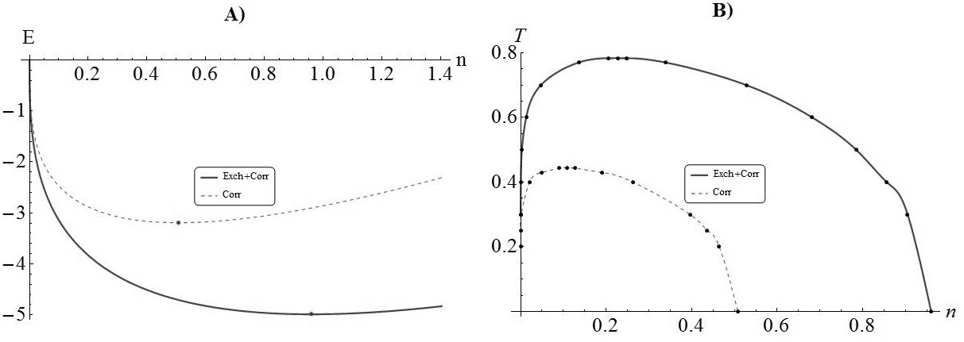
Призапишем химический потенциал в низкотемпературном приближении[4] , где, здесь, . Критическая точка определяется уравнениями
(4)
При плотность жидкой и газовой фаз, а также равновесный химический потенциал определяются по правилу Максвелла
(5)
На рис. B) представлен численный расчет фазовой диаграммы в приближениях (2) и (3).
Таким образом, в работе показано, что квази-2D природа ЭД, а также многодолинная структура энергетического спектра ведут к ВТ ЭДЖ в МС ДПМ. Но при этом известно, что используемая оценка сильно завышена.
Автор благодарит А.П. Силина и П.В. Ратникова за обсуждение.
Литература
- Дурнев М.В., Глазов М.М. УФН, 2018. Т 188, С 913.
- Yu Y., et.al. Sci.Rep., 2015. V 5, P 16996.
- Пех П.Л., Ратников П.В., Силин А.П. Письма в ЖЭТФ, 2020. Т 111, С 80.
- Андрюшин Е.А., Келдыш Л.В., Силин А.П. ЖЭТФ, 1977. Т 73, С 1163.

